GENERA CONTRASEÑA

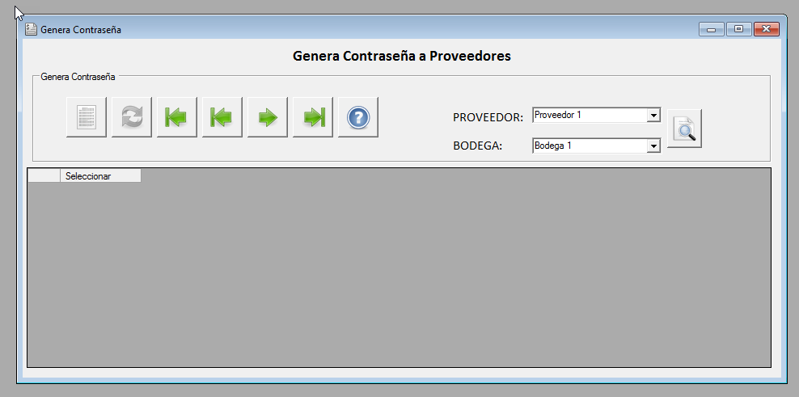

Para el siguiente formulario, seleccionamos el proveedor y la bodega que deseamos obtener las facturas ingresadas en el sistema con estado 1.

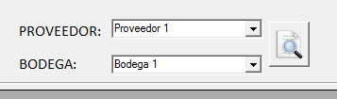

Damos clic en Buscar y nos mostrará las facturas pendientes. Marcamos las facturas del listado para generar contraseña.

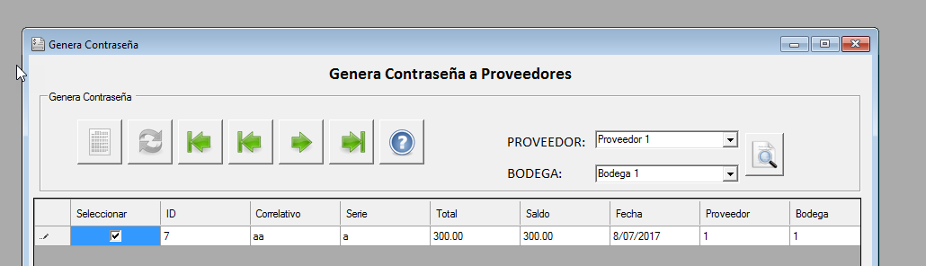

Y presionamos en 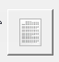 para crear contraseña, únicamente nos creará contraseña si hay registros seleccionados. Desplegando como resultado el siguiente mensaje.

